INFORME TRIMESTRAL
JULIO, AGOSTO Y SEPTIEMBRE 2020

MTRO. ARTURO SÁNCHEZ CAMPOS
REGIDOR PRESIDENTE DE LA COMISIÓN EDILICIA PERMANENTE DE CULTURA, EDUCACIÓN Y FESTIVIDADES CÍVICAS DEL H. AYUNTAMIENTO DE ZAPOTLAN EL GRANDE.

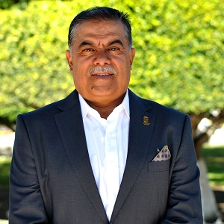

MTRO. ARTURO SÁNCHEZ CAMPOS
REGIDOR PRESIDENTE DE LA COMISIÓN EDILICIA PERMANENTE DE CULTURA, EDUCACIÓN Y FESTIVIDADES CÍVICAS DEL H. AYUNTAMIENTO DE ZAPOTLÁN EL GRANDE.
REGIDOR VOCAL DE LA COMISIÓN EDILICIA PERMANENTE DE CALLES, ALUMBRADO Y CEMENTERIOS
REGIDOR VOCAL DE LA COMISIÓN EDILICIA PERMANENTE DE INNOVACIÓN, CIENCIA Y TECNOLOGÍA

REGIDOR VOCAL DE LA COMISIÓN EDILICIA PERMANENTE DE DESARROLLO ECONÓMICO Y TURISMO

REGIDOR VOCAL DE LA COMISIÓN EDILICIA PERMANENTE DE RASTRO

INICIATIVAS Y DICTÁMENES

- “INICIATIVA CON CARÁCTER DE DICTAMEN PARA LA FIRMA DE CONVENIO CON LA SECRETARÍA DE CULTURA Y EL H. AYUNTAMIENTO DE ZAPOTLÁN EL GRANDE PARA ACCEDER AL PROGRAMA FONDO TALLERES PARA CASAS DE CULTURA PRESENCIAL O VIRTUAL DURANTE LA CONTINGENCIA SANITARIA COVID-19 EJERCICIO 2020”.

- “DICTAMEN QUE AUTORIZA LAS PROPUESTAS PARA LA ENTREGA DE LA PRESEA AL “MÉRITO CIUDADANO 2020”.

TODAS APROBADAS POR UNANIMIDAD.
______________________________________________________

SESIÓN SOLEMNE DE AYUNTAMIENTO
PRESEA MARIANO FERNÁNDEZ DE CASTRO 2020

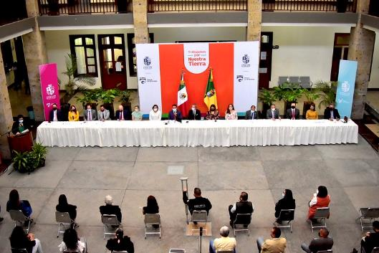

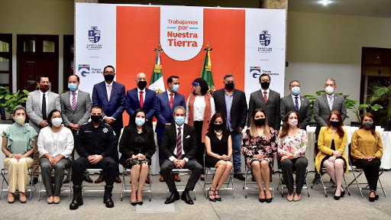

03 DE JULIO DE 2020
_________________________

PRIMERA SESIÓN ORDINARIA DEL CONSEJO DE ADMINISTRACIÓN
DEL SISTEMA DE AGUA POTABLE

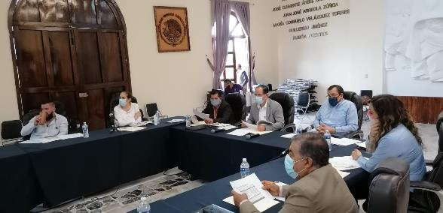

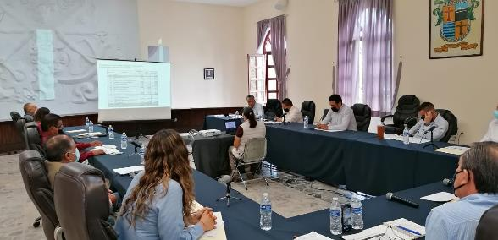

17 DE JULIO DE 2020

SESIÓN EXTRAORDINARIA NO. 02 DE LA COMISIÓN EDILICIA DE CALLES,
ALUMBRADO PÚBLICO Y CEMENTERIOS

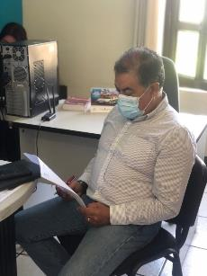

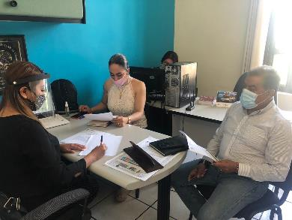

22 DE JULIO DE 2020
________________________

SESIÓN EXTRAORDINARIA DE AYUNTAMIENTO NO. 65

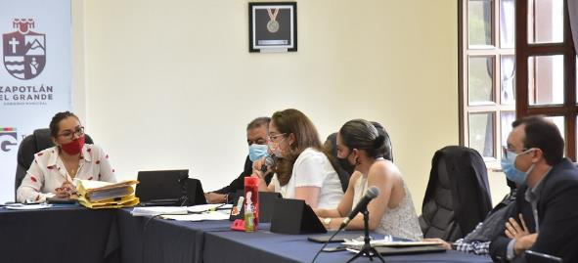

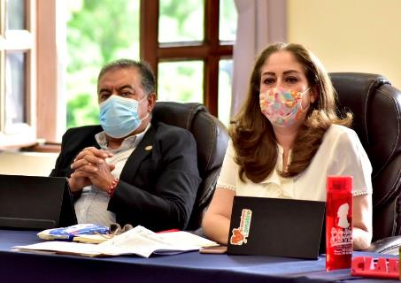

22 DE JULIO DE 2020
______________________________

CUARTA SESIÓN ORDINARIA DE LA COMISIÓN EDILICIA PERMANENTE DE CULTURA, EDUCACIÓN Y FESTIVIDADES CÍVICAS

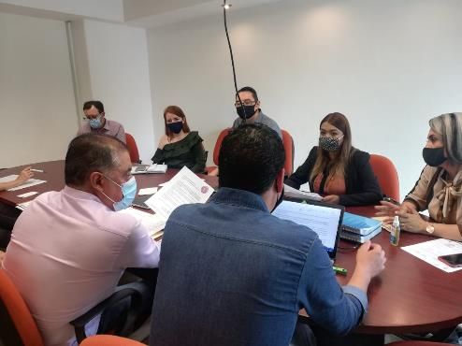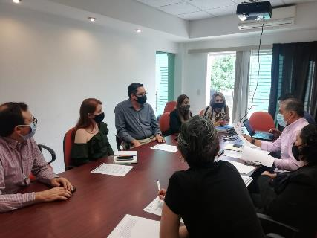

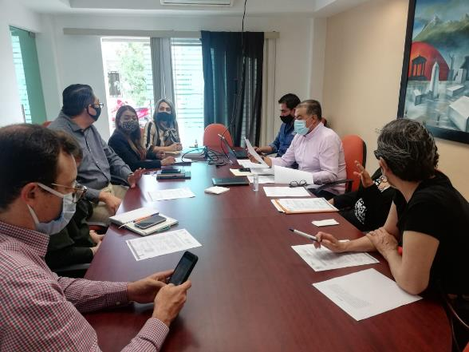

13 DE AGOSTO DE 2020
_______________________________

SESIÓN EXTRAORDINARIA DE AYUNTAMIENTO NO. 68

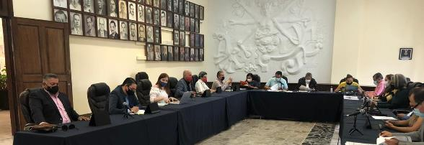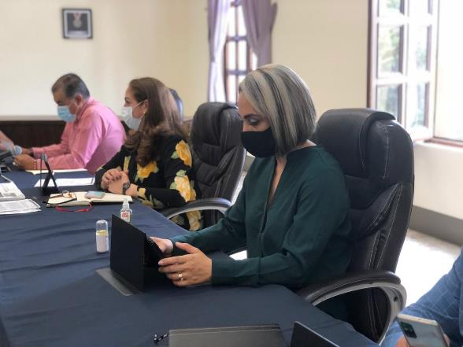

21 DE AGOSTO DE 2020
_______________________________

TERCERA SESIÓN ORDINARIA DE RASTRO

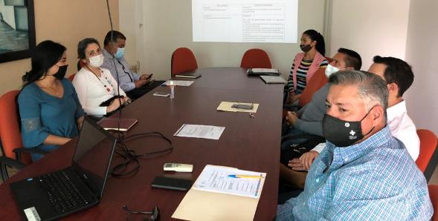

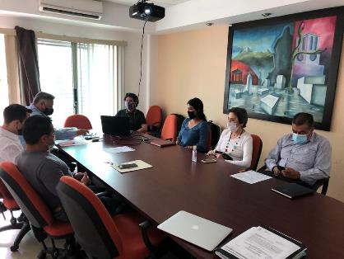

17 DE SEPTIEMBRE DE 2020
________________________________

SESIÓN EXTRAORDINARIA NO. 71-75 Y SESIÓN ORDINARIA NO. 17 DE AYUNTAMIENTO

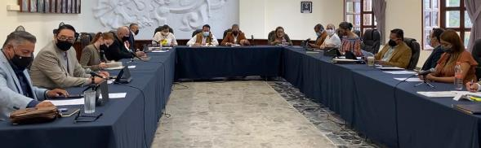

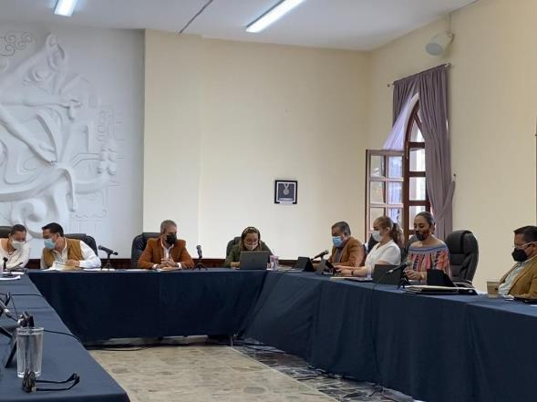

24 DE SEPTIEMBRE DE 2020
______________________________

ENTREGA DE UNIFORMES A GRANDES PEQUEÑOS DE ZAPOTLÁN EL GRANDE
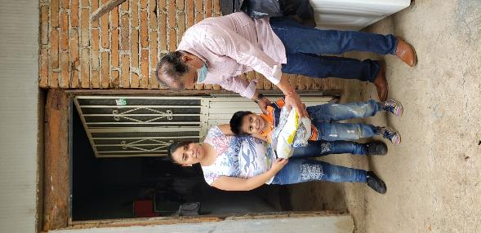
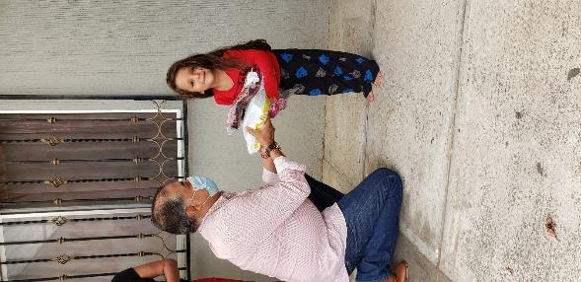

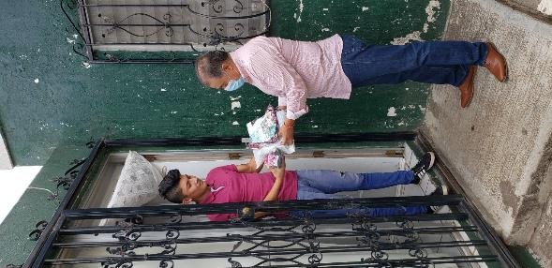

ENTREGA DE DESPENSAS DEL PROGRAMA
JALISCO TE RECONOCE

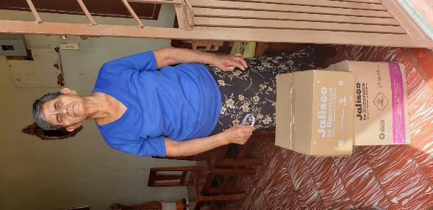
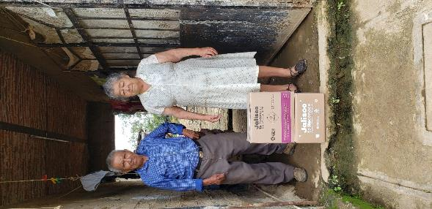

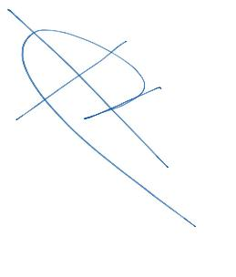

A T E N T A M E N T E
“2020, AÑO MUNICIPAL DE LAS ENFERMERAS”
“2020, AÑO DEL 150 ANIVERSARIO DEL NATALICIO DEL CIENTÍFICO
JOSÉ MARÍA ARREOLA MENDOZA”
Ciudad Guzmán, Municipio de Zapotlán el Grande, Jalisco, a 30 de septiembre del 2020.

MTRO. ARTURO SÁNCHEZ CAMPOS
REGIDOR PRESIDENTE DE LA COMISIÓN EDILICIA PERMANENTE
DE CULTURA, EDUCACIÓN Y FESTIVIDADES CÍVICAS.

C.c.p. archivo
ASC/sgs

